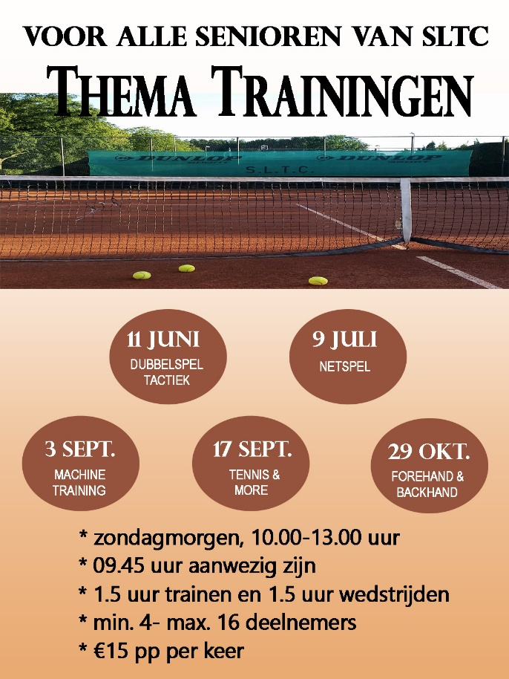
Bijschrift

AANMELDFORMULIER THEMATRAININGEN 2023
AANWEZIG ZIJN: 09.45 UUR!

NAAM:
TEL.NR:
EMAILADRES:
AANTAL JAREN TENNISERVARING / SPEELSTERKTE:
IS ER IETS WAT WIJ NOG MOETEN WETEN?

DOET MEE:
11 juni JA / NEE
9 juli JA / NEE
3 september JA / NEE
17 september JA / NEE
29 oktober JA / NEE
Sturen naar : frank.styp@gmail.com

